**Cours 6 - Architecture d’un microprocesseur**

I - Le modèle de von Neumann

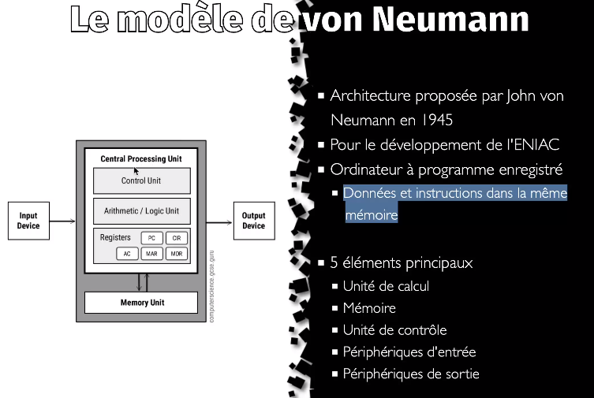

* **Unité de Calcul**

Les opérations arithmétiques sont gérées par des Unités d’Opération Artihmétique, de registres d’ordre de 32 ou 64 bits.

* **La mémoire**

Deux registres dédiés : **Memory Address register** et **Memory Data Register**.

Elle est lue à partir d’une adresse dans le MAR associée à une valeur stockée dans le MDR.

* **Unité de contrôle**

Le circuit chef d’orchestre des instructions du programme:

Deux registre :

**Program Counte**r (PC) - adresse d’une instruction à exécuter (sachant que les instructions sont stockées dans la mémoire de l’ordinateur.)

**Current Instruction Register** (Code de l’instruction courante).

* Cycle de fonctionnement de l’unité de controle (**Fetch-decode-execute**)

< Copie de PC dans MAR ; >

< Incrémentation de PC ; >

< Copie de MDR dans CIR ; >

< Décodage de l’instruction dans CIR ;>

< Exécution de l’instruction ; >

< Résultat de l’instruction se trouve dans ACC ;>

**II- Architcture Moderne**

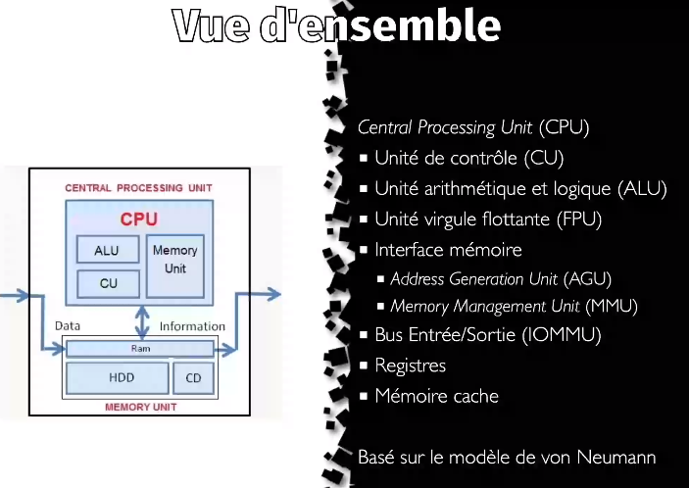

// vide manquant //

* Address Generation Unit (slide 12)

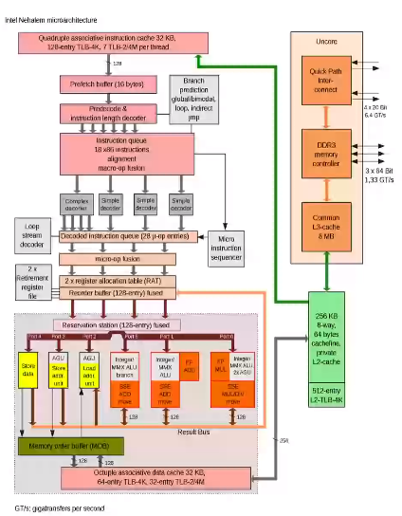

* // manquant //
* Memory Management Unit

Les programmes utilisent des adresses virtuelles pour accéder à la mémoire

// à recopier //

* MMU : Table des pages

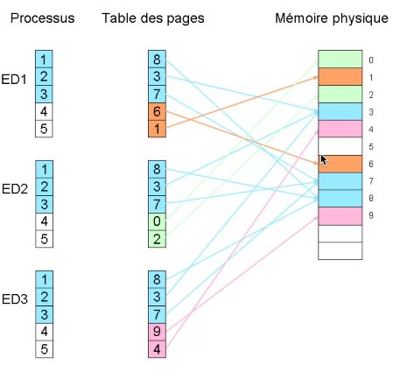

Correspondance entre addresses virtuelles et adresses physiques

A cha